令和元年８月２９日
各 位
関ケ原町役場 企画政策課

山中地内の道路工事等に伴う関ケ原ふれあいバス停留所の移動について

平素は当町のふれあいバス事業の運営にご理解とご協力を賜り誠にありがとうございます。
この度、道路工事等に伴う交通規制により、関ケ原ふれあいバスの車両がバス停（山中多目的集会施設）まで運行できなくなるため、下記の期間バス停を移動することになりました。
みなさまには大変ご不便、ご迷惑をおかけしますが、ご理解とご協力をお願い致します。

記
移動期間 令和元年９月２日（月）～令和元年１１月中旬予定
移動場所 下図のとおり

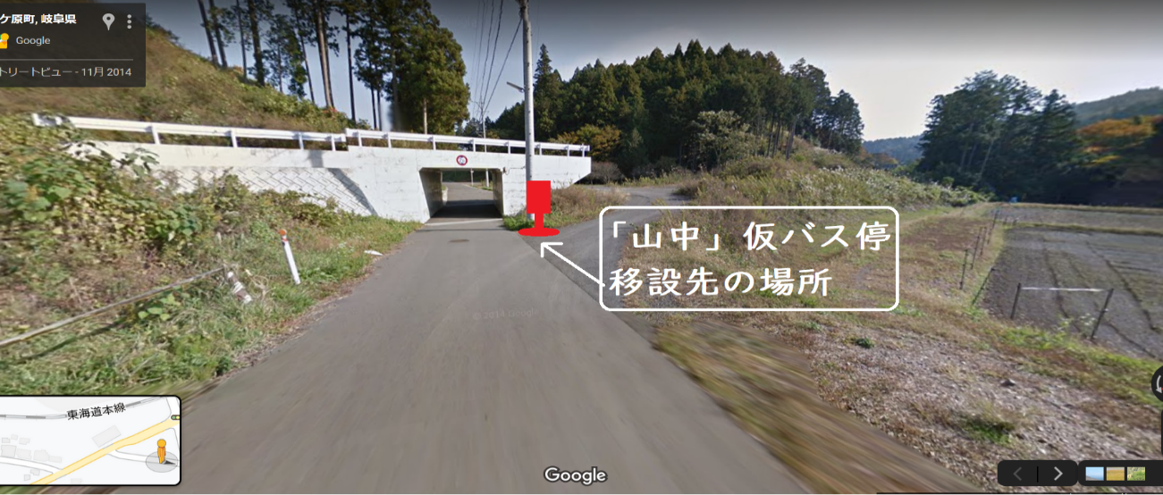
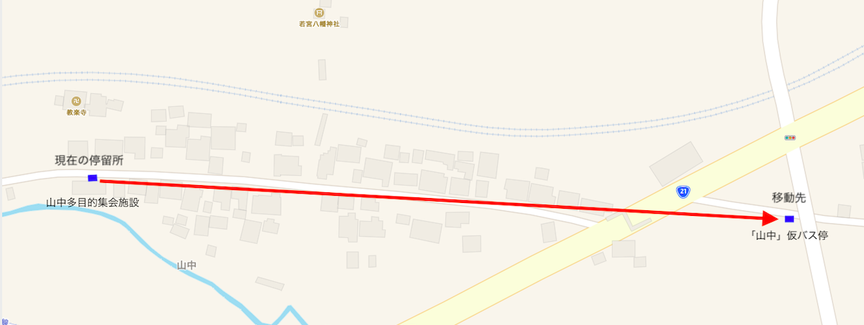

お問い合わせ先 TEL:(0584)43-3052
関ケ原町役場 企画政策課

